Universitatea Tehnică a Moldovei
Facultatea Calculatoare, Informatică și Microelectronică

RAPORT
La lucrarea de laborator la TPI
Nr. 2
Echipa 3

Au îndeplinit: st.gr. AI-151:
Abdulaev Timur
Balaban Eugeniu
Dragnev Nicolae
Ene Dumitru
Ursu Octavian

A verificat: prof.univ. A. Leahu

Chișinău 2015
Problema 3. V.a. reprezintă numărul minim din cele două numere de puncte apărute la aruncarea unui zar "perfect" de două ori succesiv.
Se cere: 1) Să se afle și să se introducă în Sistemul Mathematica repartiția v.a. ; 2) Funcția de repartiție și graficul ei; 3) Probabilitatea că va lua valori din intervalul [-1; 0); 4) Valoarea medie; 5) Dispersia; 6) Abaterea medie pătratică; 7) Momentele inițiale de ordine până la 4 inclusiv; 8) Momentele centrate de ordine până la 4 inclusiv; 9) Asimetria; 10) Excesul.
Rezolvare
1) Repartiția v.a. are forma:
2) Găsesc funcția de repartiție aplicând formula 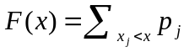. Introduc funcţia F(x) în Sistemul Mathematica cu ajutorul funcţiei Condition, notată şi cu /;.
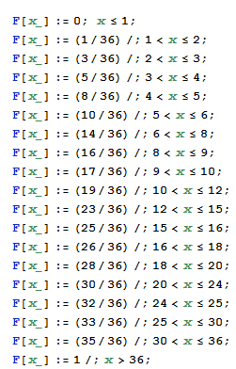

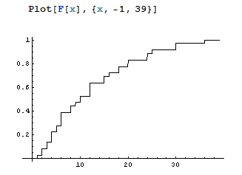
Construiesc graficul funcţiei de repartiţie cu ajutorul funcţiei Plot :

3) Găsesc probabilitatea că va lua valori din intervalul [-1; 0) .Folosesc formula: P(a ≤ ξ < b) = F(b) − F(a)
4) Calculez valoarea medie după formula: 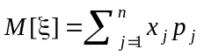
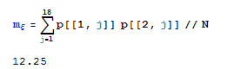
5) Calculez dispersia după formula: 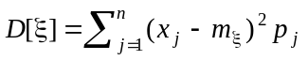
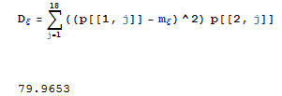
6) Calculez abaterea medie pătratică după formula 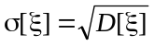
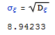
7) Determin momentele inițiale de ordine până la 4 inclusiv după formula:
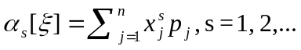
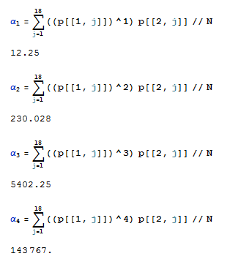

8) Determin momentele centrate de ordine până la 4 inclusiv după formula:
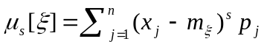, s = 1, 2,...
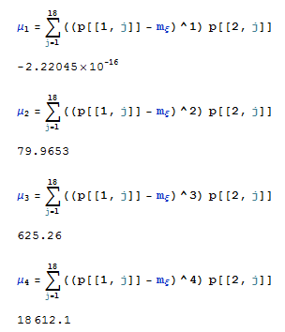
9) Determin asimetria după formula 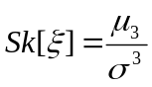
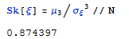
10) Determin excesul după formula 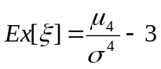
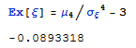
Problema 13: Considerăm în calitate de v.a. numărul de bile roșii înregistrate printre 10 bile extrase la întâmplare, una câte una, cu intoarcere, dintr-o cutie cu 2 bile albe și 3 bile roșii .
Se cere: 1) să se determine repartiția v.a. ; 2) să se calculeze probabilitatea că v.a. va depași valoarea 1 .
Rezolvare
Folosesc formula Bernoulli: 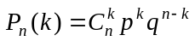, k = 0, 1,..., n.
Unde p=3/5, q=1-p=(1-3/5), n=10.
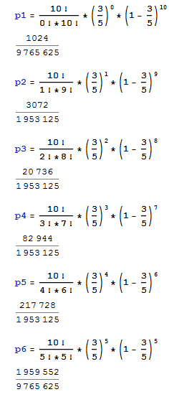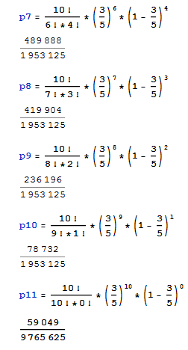

- Repartiția v.a. are forma:
2) Calculez probabilitatea că v.a. va depăși valoarea 1 :
Problema 23: Considerăm în calitate de v.a. numărul format în felul următor: dintr-o cutie cu 9 bile numerotate de la 1 la 9 sunt extrase la întâmplare, succesiv, fără întoarcere, 2 bile, formând astfel un numar din doua cifre, prima cifra fiind numărul primei bile, iar cea de a doua cifra, fiind numărului celei de a doua bile
extrase.
Se cere: 1) Determinati repartitia v.a. ; 2) Calculati probabilitatea ca numarul
- nu va intrece valoarea 90.

Rezolvare
- Repartiția v.a. are forma:
- Calculez probabilitatea că v.a. va depăși valoarea 90 :
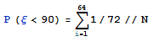
Problema 33: Numărul de pene de curent înregistrate la un Centru de Calcul pe
parcursul unui an este o v.a. cu repartiția Poisson cu parametrul , unde 
este numărul mediu de pene de curent electric înregistrate pe parcursul uni
an.
Se cere: 1) Să se determine reparti¸tia v.a. . 2) Să se calculeze probabilitățile
evenimentelor: A = {într-un an vor fi înregistrate cel mult 10 pene de curent} și B = {într-un an vor fi înregistrate exact 10 pene de curent}, C = {într-un
an vor fi înregistrate mai mult de 100 pene de curent}. Afați numărul de pene
de curent înregistrate într-un an, care corespunde celei mai mari probabilități?
Să se considere că  = 10.
Rezolvare:
- Repartiția v.a. are forma:
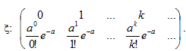, unde a=10
- Calculez probabilitățile evenimentelor A, B și C:
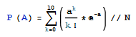
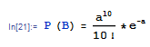
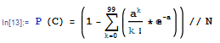
â
- Determin numarul de erori care corespunde celei mai mari probabilități: dacă a este număr întreg, atunci p_{k} îşi atinge valoarea maximă pentru k₀ = a şi k₀ = a-1:
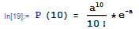
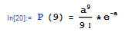
Problema 43. V.a. este definită de densitatea ei de repartiție f(x).
Se cere să se determine: 1) coeficientul k și reprezentarea v.a.c. în sistemul Mathematica; 2) să se traseze graficul d.r. f(x); 3) să se afle f.r. F(x) și să se traseze graficul ei; 4) valoarea ei medie; 5) dispersia; 6) abaterea medie practică; 7) coeficientul de variație; 8) momentele inițiale de ordinele până la 4 inclusiv; 9) momentele centrale de ordinele până la 4 inclusiv; 10) asimetria; 11) excesul; 12) probabilitatea că v.a. va lua valori din prima jumătate a intervalului de valori posibile.
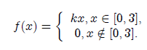
Rezolvare:
1) Determin coeficientul k :
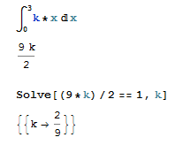
Reprezentarea v.a.c. în sistemul Mathematica:
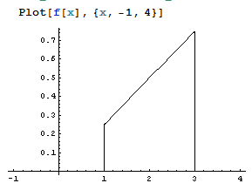
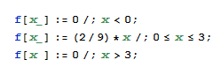

- Graficul d.r. f(x):

- Determin f.r. F(x) și trasez graficul ei:
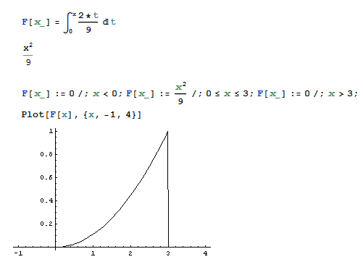
4) Valoarea medie
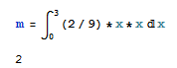
5) Dispersia
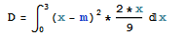
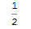
6) Abaterea medie practică
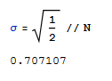
7) Coeficientul de variație
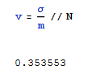

8) Momentele inițiale de ordinele până la 4 inclusiv
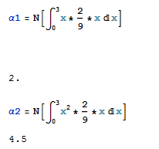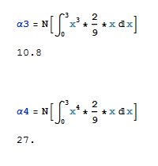
9) Momentele centrale de ordinele până la 4 inclusiv
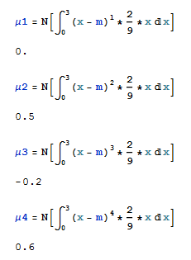
10) Asimetria
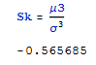
11) Excesul
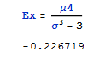

12) Probabilitatea că v.a. va lua valori din prima jumătate a intervalului de valori posibile:
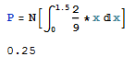
Problema 53.
Variabila aleatoare ξ are repartiţie normală cu speranţa matematică m şi cu abaterea medie pătratică σ.
1) să se instaleze pachetul de programe Statistics`NormalDistribution` ; 2) să se definească (introducă) v.a.c. dată ; 3) să se definească (determine) densitatea de repartiţie ; 4) să se construiască graficul densității de repartiţie ; 5) să se definească (determine) funcţia de repartiţie ; 6) să se construiască graficul funcţiei de repartiţie ; 7) să se construiască pe acelaşi desen graficele densităţii de repartiţie şi al funcţiei de repartiţie ; 8) să se construiască pe acelaşi desen gfaficele densităţii de repartiţie şi al funcţiei de repartiţie astfel, ca grosimea graficului densităţii de repartiţie să fie egală cu 0,5 din grosimea standardă, iar grosimea graficului funcţiei de repartiţie să fie egală cu 0,9 din grosimea standardă; 9) Să se calculeze probabilitatea ca ξ să primească valori din intervalul [α, β]. Valorile lui m, σ, α şi β sunt date pe variante.
Rezolvare:
3) Definim densitatea de repartiție.
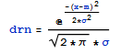
- Construim graficul densității de repartiție.
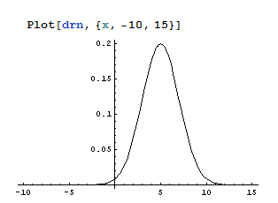
- Definim funcția de repartiție.
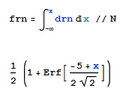
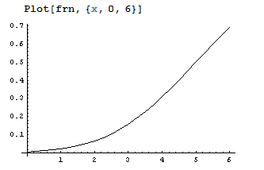
- Construim graficul funcției de repartiție.

- Construim pe același desen graficele d.r. și f.r.
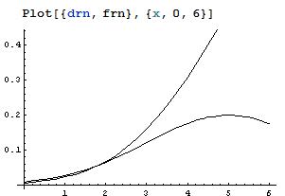
- Construim pe acelaşi desen gfaficele densităţii de repartiţie şi al funcţiei de repartiţie astfel, ca grosimea graficului densităţii de repartiţie să fie egală cu 0,5 din grosimea standardă, iar grosimea graficului funcţiei de repartiţie să fie egală cu 0,9 din grosimea standardă
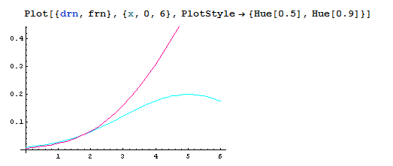
- Probabilitatea că ξ va lua valori din intervalul [α,β]
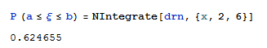
Problema 63.
Înălţimea unui bărbat matur este o variabilă aleatoare cu repartiţie normală. Presupunem că această repartiţie are parametrii m=(175-n) cm şi σ=(6+n) cm. Să se fomeze programul de conficţionate a costumelor bărbăteşti pentru o fabrică de confecţii care se referă la asigurarea cu costume a bărbaţilor, înălţimile cărora aparţin intervalelor: [150, 155), [155, 160), [160, 165), [165, 170), [170, 175), [175, 180), [180, 185), [185, 190), [190, 195), [195, 200].
Rezolvare:
- Găsim distribuția densității dupa formula: 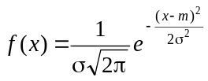, m= (175-n)cm; σ=6+n , n=3.
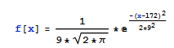
2) Folosim formula 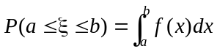, primim:
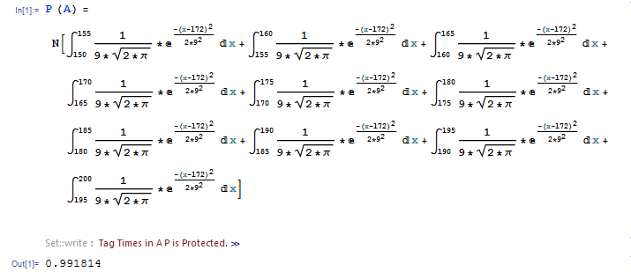

Problema 73.
Presupunem că o conversaţie telefonică durează în mediu 5 minute şi este o variabilă aleatoare ξ de repartiţie exponenţială. 1) Să se introducă în Sistemul Mathematica densitatea de repartiţie a.v.a.c. ξ. 2) Să se determine funcţia de repartiţie şi să se construiască graficul ei. 3) Dacă vă apropriaţi de o cabină telefonică imediat după ce o persoană a întrat în ea atunci care este probabilitatea că o să aşteptaţi nu mai mult de 2+n/3 minute, unde n este numărul variantei?
n=3
Rezolvare:

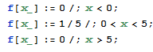
1) Variabilă aleatoare ξ de repartiţie exponenţială a duratei conversatiei telefonice are forma: 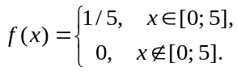
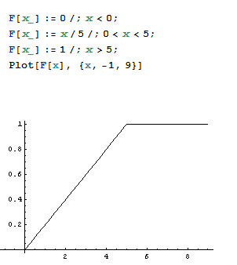
2)Folosesc formula 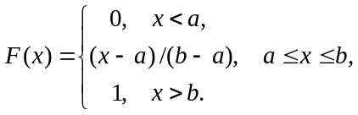
determin functia de repartitie
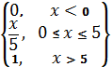

F(x)=

Construesc graficu F(x)

3)Dupa Formula depistez P(A) unde A este probabilitataea ca nu o sa astepti mai mult de 2+3/3 minute.
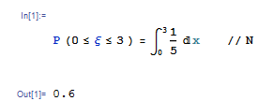

Problema 83.
Un autobus circulă regulat cu intervalul 30 minute. 1) Să se scrie în Sistemul Mathematica densitatea de repartiţie a v.a.c. ξ care reprezintă durata aşteptării autobusului de către un pasager care vine la staţie într-un moment aleator de timp. 2) Să se construiască graficul densității de repartiţie. 3) Să se determine funcţia de repartiţie şi să se construiască graficul ei. 4) Care este probabilitatea că, sosind la staţie, pasagerul va aştepta autobusul nu mai mult de 10+n/2 minute, unde numărul n coincide cu numărul variantei.
n=3;
Rezolvare:

1) Densitatea de repartiţie a v.a.c. ξ care reprezintă durata aşteptării autobusului dupa formula:
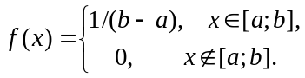 are forma:
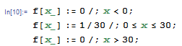

- Construim graficul densității de repartiție.
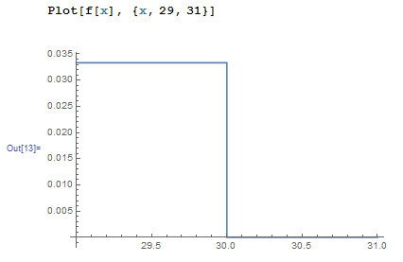

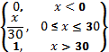
3) Determin funcita de repartitie dupa formula si ii construesc graficul. F(x)=

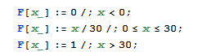
4) Dupa Formula: determin P(A) unde A este probabilitatea ca pasageru nu va astepta mai mult de 23/2 minute.
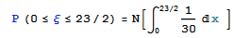

Problema 93.
Cantitatea anuală de precipitaţii atmosferice are repartiţie normală. Presupunem că cantitatea anuală de precipitaţii într-o careva regiune este o variabilă aleatoare de repartiţie normală de parametrii m = 500 (mm) şi σ = 150.
Se cere:
1)Care este probabilitatea că la anul viitor cantitatea de precipitaţii va fi cuprinsă între 400+5n şi 500+5n, unde n este numărul variantei.
2)Dacă considerăm că un an este secetos când cantitatea de precipitaţii nu depăşeşte 300 mm, atunci care este probabilitatea că doi din viitorii zece ani vor fi secetoşi?
n=3; a=415; b=515.
Rezolvare:
Denistatatea de repartitie dupa formula :
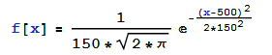

- Folosesc formula si primesc:
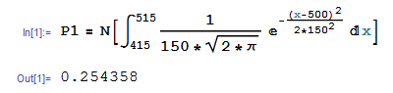

- Folosesc formula si primesc:
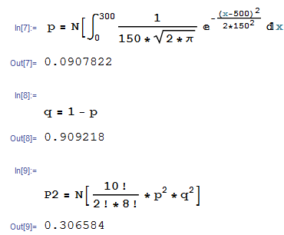

Concluzia:
Elaborând această lucrare de laborator, am consolidat cunoștințele de variabile aleatoare discrete și continue și operațiunile asupra lor. Am învățat cum să calculeza funcția de distribuție și densitatea de probabilitate a variabilelor aleatoare.

